Сгорела эконом лампа?
Проще всего её выбросить в мусор, ну а можно из неё сделать … другую, а если ламп сгоревших накопилось несколько, то можно заняться и …. ремонтом.

Если вы хотя бы раз держали паяльник в руках, то эта статья для Вас.
Вы сможете включить лампу дневного света до 30 Ватт, без стартёра и дросселя, с помощью маленькой платки снятой с нашей эконом лампы. При этом она будет зажигаться мгновенно, при понижении напряжения не будет ‘Моргать’.

Данная лампа перегорает двумя способами:
- горит электронная схема
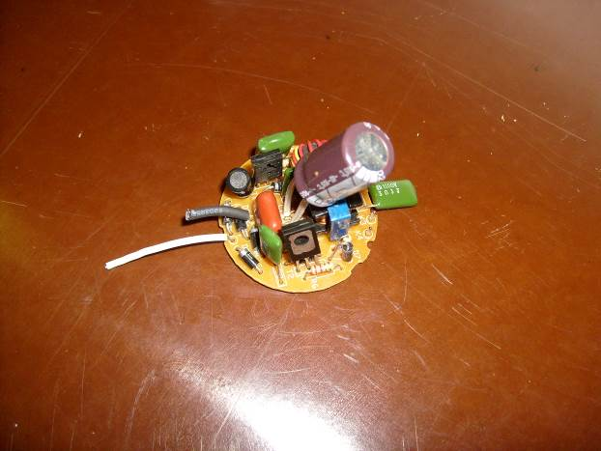

- перегорает спираль накала
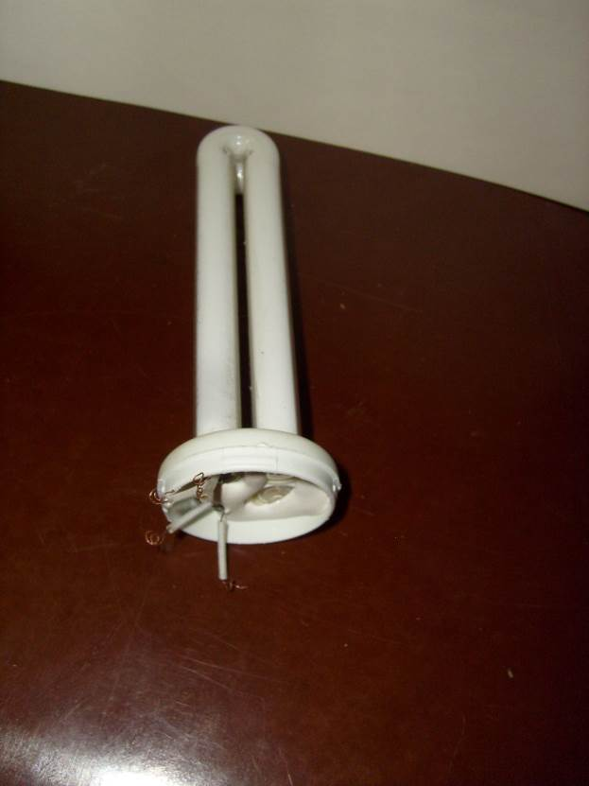

Для начала выясняем что же произошло:
Вот экономка. Поддев отверточкой в местах указанными стрелками (собрана на защелках)
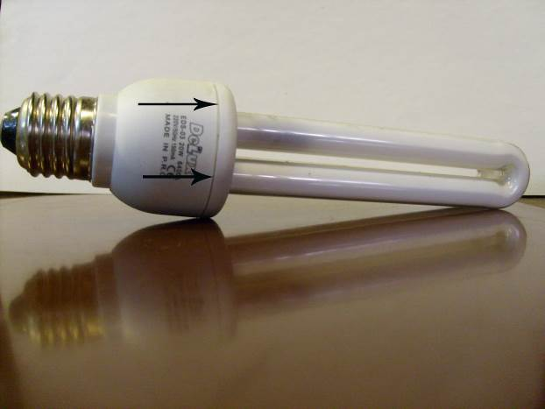

Необходимо её разобрать вот так:
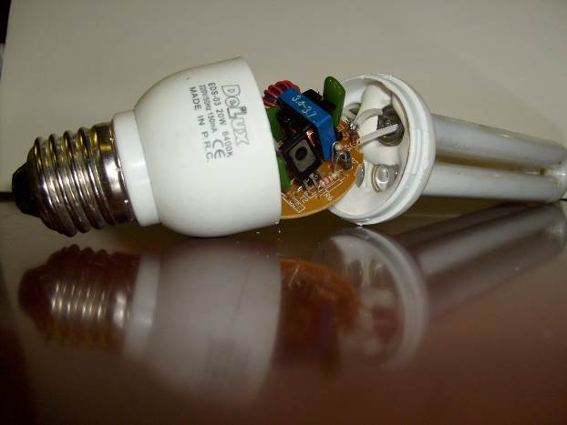
Отключаем колбу:
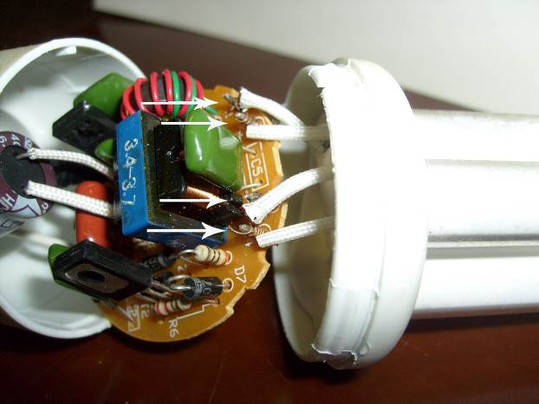
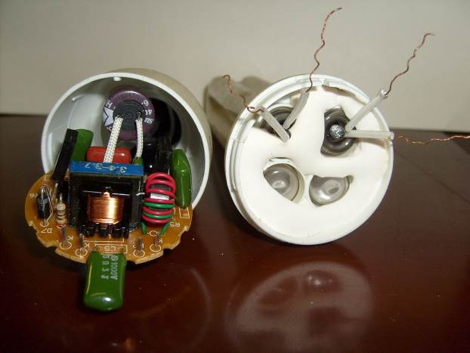
Откусываем провода питания:
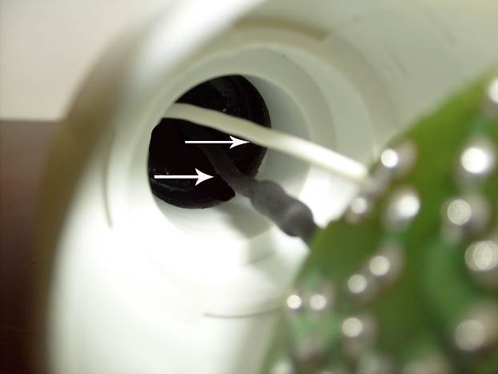

Прозваниваем накалы колбы (для принятия решения выбросить колбу или нет)
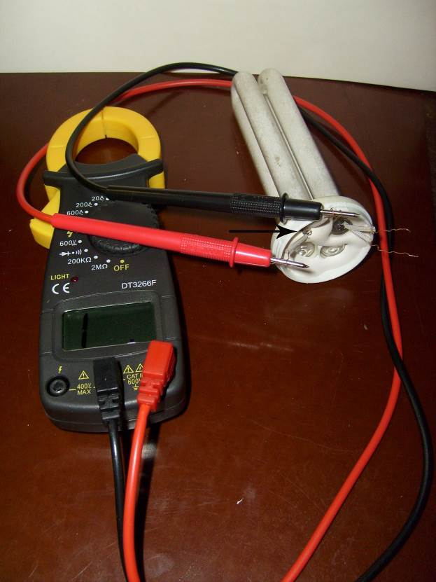

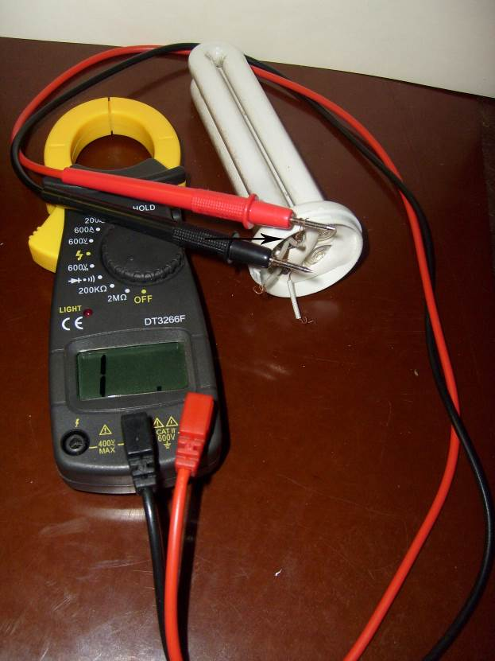
Мне не повезло, перегорели обе спирали накала (первый раз в моей немалой практике, обычно одна, а когда сгорает схема то и ни одной). В общем если хотя бы одна сгорела
колбу выбрасываем, если нет, то она рабочая, а сгорела схема.

Рабочую колбу отлаживаем на хранение (до следующей сгоревшей экономки) и потом к рабочей схеме цепляем колбу. Так из нескольких делаем 1, а может и больше (как повезёт).
А вот вариант изготовления лампы дневного света. Можно подключить, как и 6 Ваттную лампу с «китайского» фонаря (например, я обмотал её пластиком с зелёной бутылки, а схему спрятал в сгоревшее зарядное для мобилки нокиа и получилась классная подсветка для аквариума):
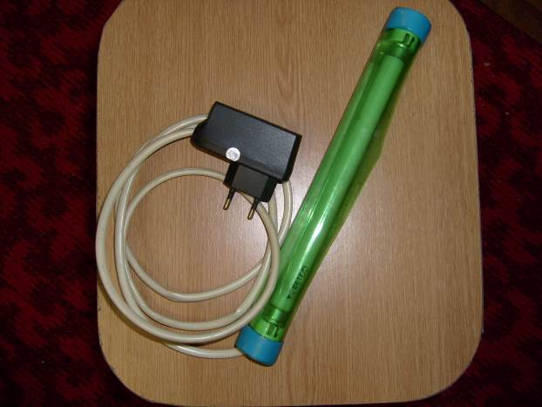
так и 30 Ваттную лампу дневного света:
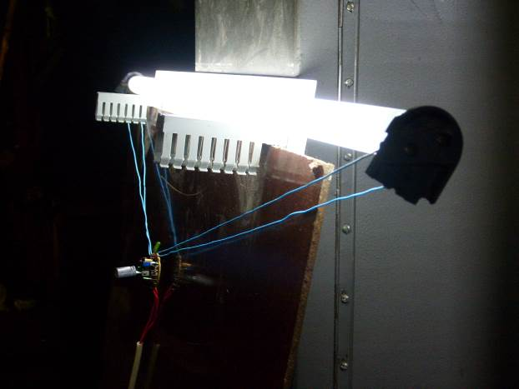
Да уж писатель с меня….. ну да ладно.
Припаиваем четыре провода (толстые не стоит):
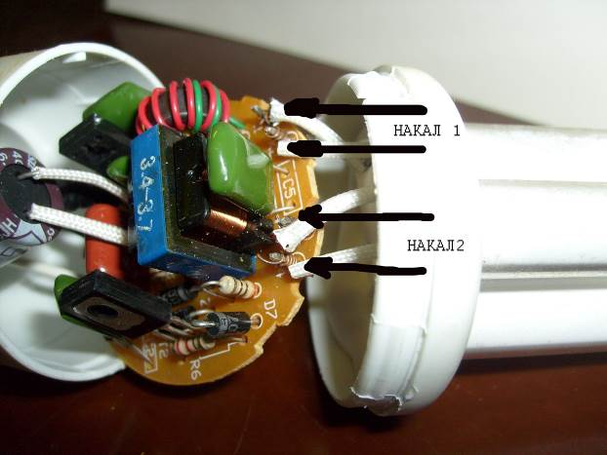
которые будут идти на накалы (сразу продумайте, как и что куда будет монтироваться),
и два на сетевую вилку, подключаем лампу:
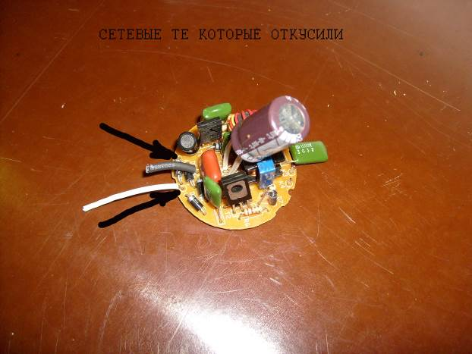

… в розетку и вот, она горит

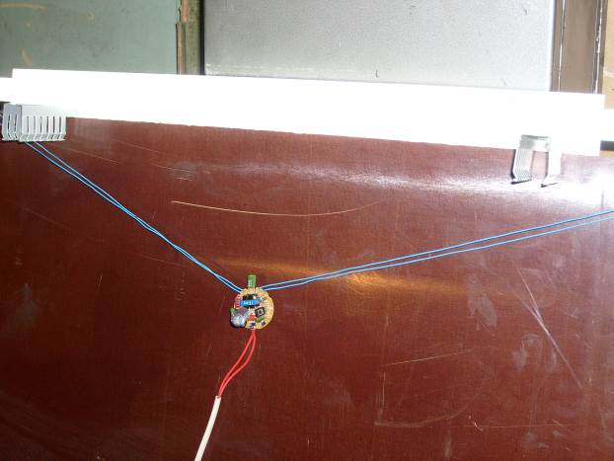
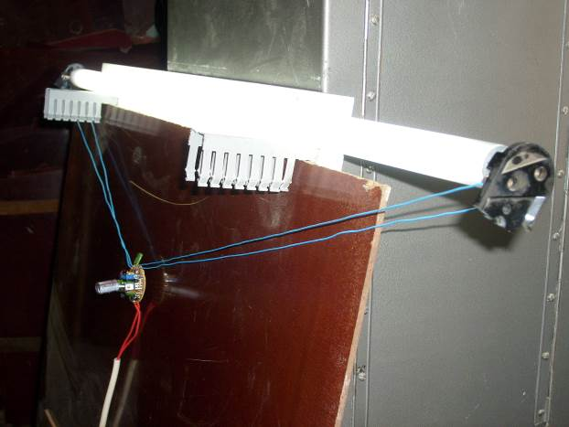
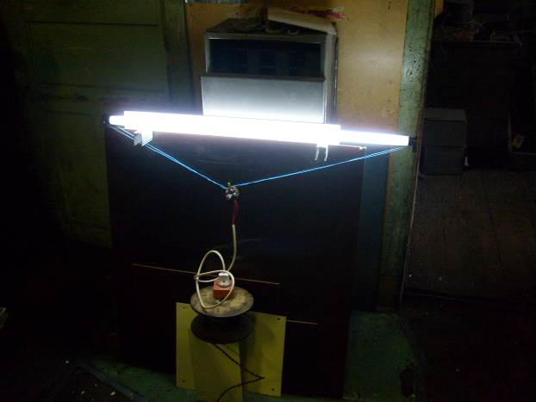

Пробуйте но аккуратно напряжение 220 вольт ОПАСНО ДЛЯ ЖИЗНИ !!!

